**TUGAS 11**

**MATA KULIAH ALGORITMA DAN DASAR PEMROGRAMAN SEMESTER GENAP TAHUN AKADEMIK 2023-2024**



**Oleh:**

**AHMAD DIAN KAMAL**

**4123002**

**PROGRAM STRATA-1 JURUSAN SISTEM INFORMASI**

**UNIVERSITAS PESANTREN TINGGI DARUL 'ULUM JOMBANG**

**2024**

LATIHAN:

Source code

package pkg11;

/**

*

* @author KAMAL

*/

interface Scanner{

public void scanImage();

}

interface Copier{

public void copyImage();

}

public class Printer implements Copier, Scanner{

public void scanImage(){

System.out.println("Scanning image...");

}

public void copyImage(){

System.out.println("Copy image...");

}

public void printImage(){

System.out.println("Print image...");

}

public static void main(String[] args) {

Printer printer = new Printer();

printer.scanImage();

printer.copyImage();

printer.printImage();

}

}

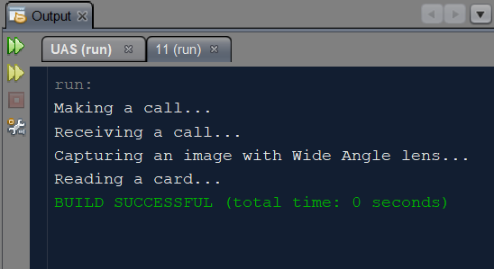

TUGAS :

Perbaikilah kesalahan pada program berikut dan jelaskan kesalahan yangterjadi

Tersebut

Jawaban

Kesalahan yang terjadi adalah typo pada nama method scaneImage() yang seharusnya scanImage(). Typos seperti ini dapat menyebabkan kesalahan kompilasi dan membuat program tidak berjalan dengan benar. Oleh karena itu, penting untuk memperhatikan detail dan memastikan bahwa nama method dan variabel ditulis dengan benar.

Source code :

package pkg11;

/**

*

* @author KAMAL

*/

interface Scanner{

public void scanImage();

}

interface Copier{

public void copyImage();

}

public class Printer implements Copier, Scanner{

public void scanImage(){

System.out.println("Scanning image...");

}

public void copyImage(){

System.out.println("Copy image...");

}

public void printImage(){

System.out.println("Print image...");

}

public static void main(String[] args) {

Printer printer = new Printer();

printer.scanImage();

printer.copyImage();

printer.printImage();

}

}

Seperti ini output setelah diperbaiki dan ditambahkan main method

